**STUDI KELAYAKAN PENGGUNAAN MESIN DIESEL DENGAN METODE *BREAK EVEN POINT* (BEP) DAN ANALISIS SENSITIVITAS PADA PLTD (Studi Kasus : PT PLN Persero Sektor Pembangkitan Lombok PLTD Ampenan)**

***study the feasibility using diesel engines using of break even point (BEP) method and sensitivity analysis on Power Plant Of National Electricity Office(Case Study: PT PLN Persero Lombok sector Power Plant Of Ampenan National Electricity Office)***

**Lalu Syahrul Anwar1, Made Wijana2, A.A. Alit Triadi3**

***ABSTRACT***

*The existence of electrical energy to be very important for the implementation of national development, both directly and indirectly. Electrical energy must be fulfilled because it is very important for the whole community. To support these efforts, the government gave full authority to PT. State Electricity Company (Persero) to provide and regulate the distribution of electricity to all parts of Indonesia. This study intended to analyze the feasibility of the use of the Power Plant of Ampenan National Electricity Office using the break even point (BEP) and sensitivity analysis. This analysis aims to find an alternative solution to lack of funds, therefore it is necessary to know how the financial condition of the Power Plant of Ampenan National Electricity Office to determine investment costs, operating costs, maintenance costs, and income from the sale of electricity on Power Plant of Ampenan National Electricity Office.*

*Source of data in this study was obtained from the primary data and secondary data. The method used in this study is that the authors will conduct quantitative data collection in the form of numbers required in connection with the matter to be investigated, so that research results can be more trustworthy and reliable truth.*

*From the results obtained the use of diesel engines for the economy price per kWh is Rp 2.595,064 but be very burdensome customers, especially the underprivileged. For that there are several alternatives that can be taken are: first, if the use of the selling price to the public's ability to Rp 800 per kWh and a subsidy of Rp 29.758.612.278 per month, then power plant (PLTD) will have a turnover in the first year of the month to 12 in 2014 to earn a revenue of Rp 159.148.857.478. Secondly, if the use of the selling price to the public's ability to Rp 900 per kWh and a subsidy of Rp 28.100.809.978 per month, then power plant (PLTD) will have a turnover in the first year of the month to 12 in 2014 to earn a revenue of Rp 179.042.464.663. Thirdly, if the use of the selling price to the public's ability to Rp 1000 per kWh and a subsidy of Rp 26.443.007.678 per month, then power plant (PLTD) will have a turnover in the first year of the month to 12 in 2014 to earn a revenue of Rp 199.936.071.847. Then the results of research using sensitivity analysis to changes in the initial investment is known that the increase in initial investment 600,8340525% below power plant (PLTD) is still feasible to operate because the value of NPW> 0. But the power plant (PLTD) would not be feasible to operate when the increase 600,8340525% above the initial investment because the value NPW <0. Furthermore the sensitivity analysis to changes in income are known to decrease in revenue of less than 85,73128695% of power plant (PLTD) is still worth operating because NPW value> 0. But if the decline in revenue was down more than 85,73128695% power plant (PLTD) operation is not feasible because NPW value <0.*

*Keywords: Power Plant of Ampenan National Electricity Office, Diesel Engine, Break Even Point, Sensitivity Analysis*

Lalu Syahrul Anwar; Mahasiswa pada Jurusan Teknik Mesin Fakultas Teknik Universitas Mataram

2 Made Wijana.ST.,MT; Pengajar pada Jurusan Teknik Mesin Fakultas Teknik Universitas Mataram

3 A.A. Alit Triadi,ST.,MT; Pengajar pada Jurusan Teknik Mesin Fakultas Teknik Universitas Mataram

**PENDAHULUAN**

Keberadaan energi listrik menjadi sangat penting demi terselenggaranya pembangunan nasional baik secara langsung maupun tidak langsung. Energi listrik harus tercukupi karena sangat penting bagi seluruh masyarakat. Dalam pemenuhan kebutuhan energi listrik diseluruh Indonesia, Negara telah mengaturnya pada Pasal 33 ayat (2) UUD Negara Indonesia Tahun 1945 yang menyatakan bahwa usaha penyediaan tenaga listrik dikuasai oleh negara dan dipergunakan untuk kemakmuran rakyat yang penyelenggaranya dilakukan oleh pemerintah dan pemerintah daerah. Untuk mendukung usaha tersebut, maka pemerintah memberi wewenang penuh kepada PT. Perusahaan Listrik Negara (Persero) untuk menyediakan dan mengatur distribusi listrik ke seluruh wilayah Indonesia guna mendukung pertumbuhan ekonomi sesuai dengan Undang-Undang No.15 tahun 1985. Tetapi pada kenyataannya PT. PLN masih kesulitan untuk memenuhi kebutuhan energi listrik di Indonesia (Patricia, 2012).

Sebagai bentuk komitmen PT. PLN (Persero) guna peningkatan pelayanan dan mengantipasi perkembangan listrik di Nusa Tenggara Barat (NTB). PT. PLN (Persero) Wilayah NTB Sektor Pembangkitan Lombok adalah salah unit bisnis dari PT. PLN (Persero) yang berkedudukan di Mataram, dibentuk berdasarkan surat keputusan Direksi PT.PLN (Persero) No.087.K/010/2002 tanggal 25 Juni 2002, sebagai unit pelaksana dan penanganan khusus bidang pembangkitan yang bertanggung jawab untuk memproduksi kWh sesuai dengan kebutuhan listrik di Pulau Lombok. Pembangkit Listrik Tenaga Diesel (PLTD) Ampenan, dalam hubungan kerja merupakan bagian dari PT PLN (Persero) wilayah NTB. Berdiri pada tahun 1986 yang berlokasi di Tanjung Karang, Sebagai bentuk komitmen PT. PLN (Persero) guna peningkatan pelayanan dan mengantipasi perkembangan listrik di Nusa Tenggara Barat (NTB). Berdasarkan studi awal yang penulis lakukan di PLN NTB diperoleh informasi bahwa PLN NTB belum pernah melakukan studi atau analisa yang berkaitan dengan usahanya. Analisa kelayakan kegiatan usaha sangat perlu untuk dilakukan, mengingat umur mesin pembangkit listrik umurnya bervariasi. Beberapa metode yang dapat digunakan untuk melakukan analisa kelayakan usaha seperti Analisis *Break Even Point (BEP), Net Benefit Cost Ratio (Net B/C), Net Present Value (NPV), Internal Rate of Retrun (IRR), External Factor Evaluation (EFE), Internal Factor Evaluation (IFE) dan analisis SWOT*. Analisis *Break Break Even Point (BEP)* adalah analisis yang paling sederhana dibandingkan dengan analisis yang lain seperti *Net Benefit Cost Ratio (Net B/C), Net Present Value (NPV), Internal Rate of Retrun (IRR), External Factor Evaluation (EFE), Internal Factor Evaluation (IFE) dan analisis SWOT*.

Penelitian-penelitian yang berkaitan dengan *BEP* telah banyak dilakukan seperti yang pernah dilakukan oleh (Himayati, 2010), (Febriyandi, 2012), dan (Kholiq, 2015). Namun dari penelitian yang terdahulu tersebut tidak dilengkapi dengan analisis sensitivitas. Oleh sebab itu, penulis menambahkan dengan *analisis* sensitivitas yang dapat menghitung dan memprediksi bagaimana keadaan perusahaan apabila suatu waktu ada nilai atau biaya yang tidak menentu. Dan kita ketahui bahwa sekarang ini harga bahan bakar diesel yaitu solar mengalami kenaikan dan penurunan atau harganya tidak menentu .

**TINJAUAN PUSTAKA**

**Pengertian Pembangkit Listrik Tenaga Diesel**

Pembangkit Listrik Tenaga Diesel (PLTD) ialah Pembangkit listrik yang menggunakan mesin diesel sebagai penggerak mula (*prime mover*).*Prime mover* merupakan peralatan yang mempunyai fungsi menghasilkan energi mekanis yang diperlukan untuk memutar rotor generator.Mesin diesel sebagai penggerak mula PLTD berfungsi menghasilkan tenaga mekanis yang dipergunakan untuk memutar rotor generator. Pada mesin Diesel Energi Bahan bakar diubah menjadi energi mekanik dengan proses pembakaran di dalam mesin itu sendiri. Yang dimaksud dengan Unit PLTD adalah kesatuan peralatan-peralatan utama dan alat-alat bantu serta perlengkapannya yang tersusun dalam hubungan kerja, membentuk sistem untuk mengubah energi yang terkandung didalam bahan bakar minyak menjadi tenaga mekanis dengan menggunakan mesin diesel sebagai penggerak utamanya dan seterusnya tenaga mekanis tersebut oleh generator diubah menjadi tenaga listrik.

**Mesin Diesel**

Mesin diesel termasuk mesin dengan pembakaran dalam atau disebut dengan motor bakar ditinjau dari cara memperoleh energi termalnya. Untuk membangkitkan listrik sebuah generator menggunakan generator dengan sistem penggerak tenaga diesel atau yang biasa dikenal dengan sebutan genset (Generator Set ).

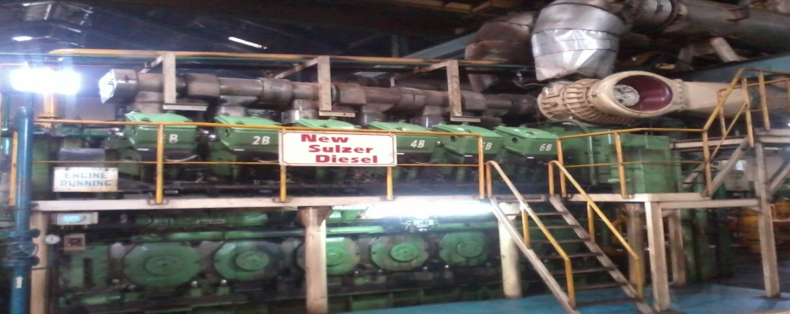

**Gambar 1** Mesin Diesel *New Sulzer*

**Definisi Studi Kelayakan**

Kelayakan adalah suatu peluang usaha baru atau modifikasi usaha untuk menjamin agar pengeluaran modal mencapai tujuan yang diharapkan, atau dengan kata lain suatu penelitian tentang layak atau tidaknya suatu proyek bisnis yang biasanya merupakan proyek investasi itu dilaksanakan. Maksud layak atau tidak layak disini adalah prakiraan bahwa bisnis akan dapat atau tidak mendapatkan keuntungan yang layak bila telah dioperasikan (Komarudin, 2012).

Menurut Yacob Ibrahim (2003) studi kelayakan bisnis adalah kegiatan untuk memulai sejauh mana manfaat yang dapat diperoleh dalam melaksanakan suatu kegiatan usaha/ proyek. Studi kelayakan yang juga sering disebut dengan *feasibility study* merupakan bahan pertimbangan dalam mengambil keputusan, apakah menerima atau menolak dari suatu gagasan usaha/proyek yang direncanakan.

Menurut Husnan dan Suwarsono (1999) tujuan dilaksanakannya studi kelayakan adalah untuk menghindari keberlanjutan modal yang terlalu besar untuk kegiatan yang ternyata tidak menguntungkan.

Studi kelayakan yang dimaksud dalam penelitian ini adalah studi kelayakan penggunaan mesin diesel pada PLTD Ampenan dengan *metode Break Even Point* dan analisis sensitivitas.

**Pengertian Analisis *Break Even Point***

*Break Event Point* atau titik impas sampai saat ini belum bisa diterjemahkan ke dalam bahasa Indonesia secara pasti. Hal ini dikarenakan belum adanya kesepakatan tentang pengertian *Break Even Point* oleh para pakar ekonomi. Oleh karena itu karena masih adanya perbedaan-perbedaan tentang pengertian *Break Even Point*, maka berikut ini beberapa definisi *Break Even Point* menurut pakar-pakar ekonomi dalam literaturnya.

Menurut Pujawan (2002) dalam bukunya yang berjudul “Ekonomi Teknik“ Analisis *break even point* adalah salah satu analisis dalam ekonomi teknik yang sangat popular digunakan terutama pada sektor-sektor industri yang padat karya. Analisis ini akan berguna apabila seorang akan mengambil keputusan pemilihan alternatif yang cukup sensitif terhadap parameter atau variabel dan bila variabel-variabel tersebut sulit diestimasi nilainya.

Menurut Sigit (1990) dalam bukunya yang berjudul “Analisis *Break Even*“ Analisis *break even point* adalah “ perhitungan rugi-laba dari suatu periode kerja atau dari suatu kegiatan usaha tertentu, perusahaan itu tidak memperoleh laba, tetapi juga tidak menderita kerugian”.

Menurut Halim dan Bambang (1990) dalam bukunya yang berjudul “Akuntansi Manajemen” Analisis *break even point* adalah “titik di mana jumlah penghasilan perusahaan sama besarnya dengan jumlah biaya perusahaan.

**Menentukan *Break Even Point* (Titik Impas)**

Analisis *break even point* adalah analisis yang digunakan untuk mengukur tingkat keseimbangan antara biaya, volume dan penjualan agar perusahaan tidak mengalami untung maupun rugi.

Alat analisis yang dapat digunakan dalam mencari tingkat *break even point* adalah:

1. pendekatan matrematika

BEP(X) = $\frac{FC}{P-c}$ $\frac{FC}{p-c}$

Dimana:

BEP(X) = *Break event point* dalam unit

FC = *Fixed* Cost (Rp)

p = *Price* (Rp/Unit)

c = *Cost*

BEP(p.X) = $\frac{FC}{1-\frac{c}{p}}$ $\frac{FC}{1-\frac{c}{p}}$

Di mana:

BEP(p.X) = *Break even point* dalam rupiah

FC = *Fixed Cost* (Rp)

VC = Variabel *Cost* (Rp)

X = Volume produksi (unit)

p =*Price* (Rp/Unit)

c = *Cost* (Rp/Unit)

1. Dengan cara grafik

Secara grafik, titik *break even point* ditentukan oleh persilangan antara garis total *revenue* dan garis *total cost* seperti gambar 2.

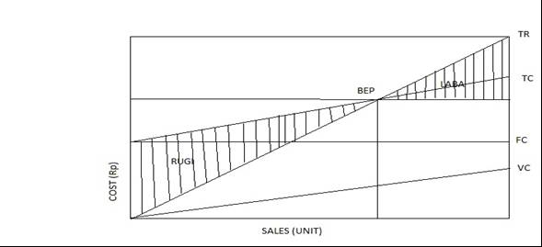

**Analisis Sensitivitas**

Untuk mengetahui seberapa sensitif suatu keputusan terhadap perubahan nilai-nilai investasi yang mempengaruhinya, maka setiap pengambilan keputusan pada ekonomi teknik hendaknya disertai dengan analisis sensitivitas. Analisis sensitivitas ini akan memberikan gambaran sejauh mana suatu keputusan akan cukup kuat berhadapan dengan perubahan faktor-faktor atau nilai-nilai investasi yang mempengaruhinya (Pujawan, 2002).

Analisis sensitivitas dilakukan untuk mengantisipasi kemungkinan-kemungkinan yang terjadi agar bisa diambil langkah-langkah yang tepat untuk dapat menyelesaikan permasalahan yang mungkin terjadi dan menjamin bahwa setiap rencana investasi aman untuk dilaksanakan. Pemodelan pertama dilakukan dengan mengasumsikan bahwa semua komponen biaya mengalami kenaikan dengan angka pendekatan sebesar 10% sedangkan pendapatannya tetap. Pemodelan kedua dilakukan dengan mengasumsikan bahwa semua komponen pendapatan mengalami penurunan dengan angka pendekatan sebesar 10% sedangkan biaya-biaya yang dikeluarkan tetap (Nadiasa dkk, 2010).

Analisis sensitivitas digunakan untuk melihat dampak suatu perubahan keadaan pada hasil analisis kelayakan. Analisis ini bertujuan untuk menilai hasil analisis kelayakan investasi apabila terjadi perubahan pada perhitungan biaya atau manfaat. Dari hasil analisis tersebut akan terlihat apakah kelayakan suatu investasi sensitif terhadap perubahan (Ariesa dan Tinaprilla, 2012).

**Menentukan Analisis Sensitivitas**

Langkah pertama yang akan kita lakukan adalah menentukan keputusan awal (sebelum melakukan analisis sensitivitas) dari alternatif tersebut dengan cara menghitung nilai awal nettonya (NPW). NPW adalah nilai sekarang dari suatu jumlah uang periode mendatang. Cara yang digunakan mencari NPW adalah :

Pendekatan matematika

NPW = P + A (P/A, i%, n )

(Sumber :Pujawan, 2002)

Dimana :

NPW = *Net* present *worth*

P = Total dana awal investasi

A =Pendapatan perbulan

i = Tingkat suku bunga (%)

n = Lama investasi ( 0,1,2…n)

Dalam metode NPW terdapat tiga kriteria investasi, yaitu :

1. 1. NPW>0, artinya secara finansial usaha tersebut layak dilakukan Karena manfaat yang diperoleh lebih besar dari biaya yang dikeluarkan.
2. 2. NPW=0, artinya secara finansial usaha tersebut sulit dilakukan Karena manfaat yang diperoleh hanya cukup untuk menutupi biaya yang dikeluarkan.
3. 3. NPW<0, artinya secara finansial usaha tersebut tidak layak dilakukan Karena manfaat yang diperoleh lebih kecil dari biaya yang dikeluarkan.

**METODE PENELITIAN**

Penelitian ini menggunakan metode deskriptif yaitu suatu metode dalam meneliti status sekelompok manusia, suatu objek, suatu set kondisi, suatu sistem pemikiran ataupun suatu kelas peristiwa pada masa sekarang. Penggunaan jenis penelitian ini didasarkan pada masalah yang dihadapi yaitu berusaha menampilkan gambaran, menganalisis dalam menarik kesimpulan tentang kelayakan usaha dari bisnis tersebut Tahapan dari penelitian diperlihatkan pada gambar 3.Gambar 3. Diagaram alir penelitian

**Teknik Pengambilan dan Anlisa Data**

Data yang digunakan dalam penelitian ini adalah data primer dan sekunder. Data primer diperoleh langsung dari objek yang diteliti dan biasanya masih belum mengalami pengolahan lebih lanjut. Data primer diperoleh melalui pengamatan langsung dan wawancara dengan bagian keungan dan akuntansi PLTD Ampenan Bapak Aries dwi Rachmanto. Data sekunder dapat diperoleh dari perpustakaan UNRAM, studi literatur dari buku, internet, dan penelitian sebelumnya.Dalam menganalisis data digunakan analisis kuantitatif yaitu penulis akan melakukan pengumpulan data berupa angka yang dibutuhkan sehubungan dengan masalah yanag akan diteliti, sehingga hasil penelitian dapat lebih dipercaya dan dapat diandalkan kebenarannya. Untuk analisis kuantitatif digunakan rumus *Break Even Point* dan analisis sensitivitas.

**HASIL DAN PEMBAHASAN**

**Analisis Biaya Penggunaan Mesin Diesel Pada PLTD Ampenan**

Biaya dalam penggunaan mesin diesel untuk memenuhi kebutuhan listrik masyarakat Lombok terdiri dari biaya tetap dan biaya variabel. Dalam penelitian ini yang termasuk biaya tetap adalah aset tanah, biaya penyusutan instalasi mesin, biaya penyusutan gedung, penyusutan perlengkapan penyaluran tenaga listrik, penyusutan perlengkapan umum, dan biaya beban SDM seperti (gaji karyawan, tunjangan, iuran pemberi kerja, pajak penghasilan pasal 21 (PPh 21), perjalanan dinas, pemeliharaan kesejahteraan, SBO (spiritual, budaya, dan olahraga). Adapun yang termasuk biaya variabel dalah biaya operasional (pemakaian bahan bakar, pemakaian minyak pelumas, biaya ongkos angkut bahan bakar), biaya beban pemakaian material terdiri dari (beban pemakaian material transformator, beban pemakaian material kabel, beban pemakaian material alat ukur, beban pemakaian material perdsediaan umum, beban pemakaian material instalasi dan mesin, beban pemakaian material minyak dan pelumas ), biaya beban jasa borong terdiri dari (beban jasa borong dan kelengkapan umum, beban jasa borong saluran air, beban jasa borong instalasi dan mesin, beban jasa borong perlengkapan tenaga listrik, beban jasa borong perlengkapan pengolahan data, beban jasa borong perlengkapan telekomunikasi, beban jasa borong perlengkapan umum, beban jasa borong perlengkapan kendaraan bermotor dan mobil), dan biaya administrasi dan umum terdiri dari (pemakaian perkakas dan peralatan, perjalanan dinas dan diklat, teknologi informasi, listrik gas dan air, pos dan telekomunikasi, beban Bank, bahan makanan dan konsumsi, sewa fotocopy dan kelengkapannya, ATK (alat tulis kantor), barang cetakan dan penerbitan, dan iklan).

**Analisis Pendapatan Penggunaan Mesin Diesel Dengan Menggunakan Harga Jual Ekonomis sebesar Rp 2.595,064**

Dari analisis dapat diketahui bahwa harga keekonomisan adalah sebesar Rp 2.595,064 dengan penggunaan harga jual ekonomis Rp 2.595,064 per kWh PLTD mengalami *break even point* setelah membangkitkan daya sebesar 198.476.846 kWh atau memperoleh pendapatan sebesar Rp 515.060.118.738, begitu juga dengan cara grafik gambar 4.1, didapatkan titik pertemuan antara *total reveneu* dengan *total cost* berada pada tahun pertama yaitu bulan ke 12 tahun 2014. Pada titik ini PLTD Ampenan tidak mengalami keuntungan dan juga tidak mengalami kerugian, oleh karena itu dengan menggunakan harga jual ekonomis PLTD layak untuk dioperasikan.

Berdasarkan perhitungan didapatkan grafik *break even point* dalam penjualan listrik seperti pada grafik 1.

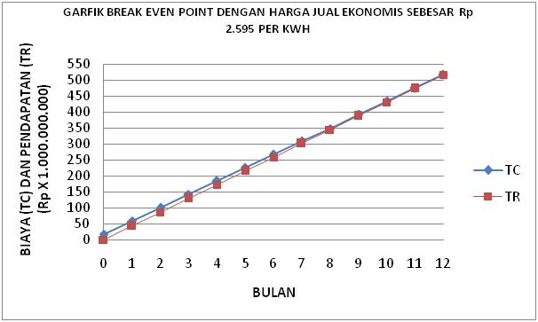

Gambar **1** Grafik *break even point* penggunaan mesin diesel dengan harga jual ekonomis Rp 2.595,064 per kWh

**Analisis Pendapatan Penggunaan Mesin Diesel Dengan Menggunakan Harga Jual Rp 800 per kWh**

Dengan penggunaan harga jual Rp 800 per kWh didapatkan subsidi Rp 29.758.612.278 perbulan. Maka dengan harga jual Rp 800 per kWh PLTD mengalami *break even point* setelah membangkitkan daya sebesar 198.936.072 kWh atau memperoleh pendapatan sebesar Rp 159.148.857.478, begitu juga dengan cara grafik gambar 4.2, didapatkan titik pertemuan antara *total reveneu* dengan *total cost* berada pada tahun pertama yaitu bulan ke 12 tahun 2014. Pada titik ini PLTD Ampenan tidak mengalami keuntungan dan juga tidak mengalami kerugian, oleh karena itu dengan menggunakan harga jual Rp 800 dan subsidi Rp 29.758.612.278 perbulan PLTD layak untuk dioperasikan.

Berdasarkan perhitungan didapatkan grafik *break even point* dalam penjualan listrik seperti pada grafik 2.

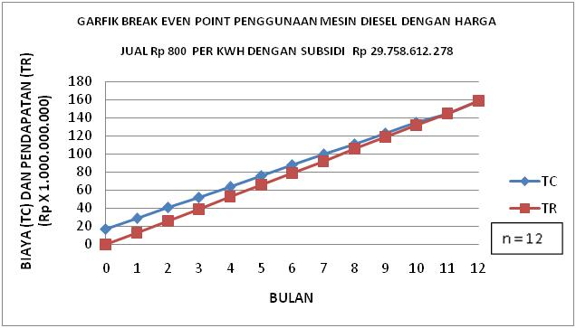

Gambar **2** Grafik *break even point* penggunaan mesin diesel dengan harga jual ekonomis Rp 800 per kWh

**Analisis Pendapatan Penggunaan Mesin Diesel Dengan Menggunakan Harga Jual Rp 900 per kWh**

Dengan penggunaan harga jual Rp 900 per kWh didapatkan subsidi Rp 28.100.809.978 perbulan. Maka dengan haraga jual Rp 900 per kWh PLTD mengalami *break even point* setelah membangkitkan daya sebesar 198.936.072 kWh atau memperoleh pendapatan sebesar Rp 179.042.464.663, begitu juga dengan cara grafik gambar 4.3, didapatkan titik pertemuan antara *total reveneu* dengan *total cost* berada pada tahun pertama yaitu bulan ke 12 tahun 2014. Pada titik ini PLTD Ampenan tidak mengalami keuntungan dan juga tidak mengalami kerugian, oleh karena itu dengan menggunakan harga jual Rp 900 dan subsidi Rp 28.100.809.978 perbulan PLTD layak untuk dioperasikan.

Berdasarkan perhitungan didapatkan grafik *break even point* dalam penjualan listrik seperti pada grafik 3.

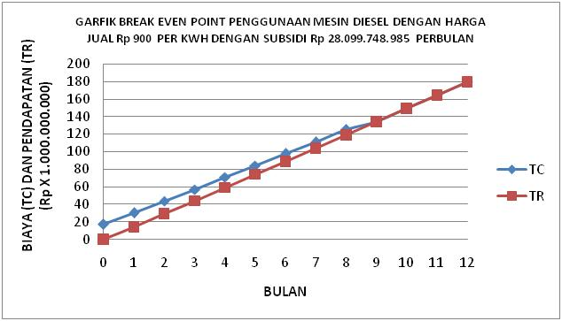

Gambar **3** Grafik *break even point* penggunaan mesin diesel dengan harga jual ekonomis Rp 900 per kWh

**Analisis Pendapatan Penggunaan Mesin Diesel Dengan Menggunakan Harga Jual Rp 1000 per kWh**

Dengan penggunaan harga jual Rp 1000 per kWh didapatkan subsidi Rp 26.443.007.678 perbulan. Maka dengan haraga jual Rp 1000 per kWh PLTD mengalami *break even point* setelah membangkitkan daya sebesar 198.936.072 kWh atau memperoleh pendapatan sebesar Rp 198.936.071.847, begitu juga dengan cara grafik gambar 4.4, didapatkan titik pertemuan antara *total reveneu* dengan *total cost* berada pada tahun pertama yaitu bulan ke 12 tahun 2014. Pada titik ini PLTD Ampenan tidak mengalami keuntungan dan juga tidak mengalami kerugian, oleh karena itu dengan menggunakan harga jual Rp 1000 dan subsidi Rp 26.443.007.678 perbulan PLTD layak untuk dioperasikan.

Berdasarkan perhitungan didapatkan grafik *break even point* dalam penjualan listrik seperti pada grafik 4.

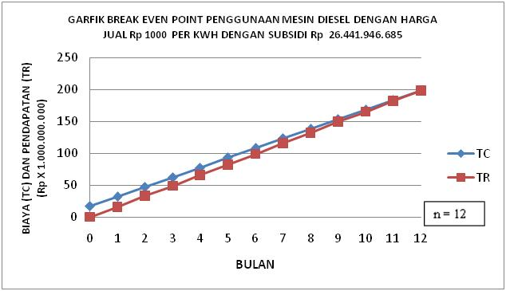

Gambar **4** Grafik *break even point* penggunaan mesin diesel dengan harga jual ekonomis Rp 1000 per kWh

**Analisis sensitivitas**

**Analisis sensitivitas dengan perubahan nilai investasi awal**



Dari hasil perhitungan didapatkan bahwa pada peningkatan investasi awal dibawah 600,8340525 % PLTD masih layak dioperasikan karena nilai NPW > 0 atau positif. Kemudian NPW = 0 bila investasi awal meningkat sebesar 600,8340525 %. Tetapi PLTD akan tidak layak dioperasikan bila pada peningkatan investasi awal diatas 600,8340525 % karena nilai NPW < 0 atau NPW akan negatif. Ini artinya bahwa walaupun PLTD menaikan dana investasi sampai 600,8340525 % PLTD tidak akan mengalami kerugian. Ini disebabkan karena kita tidak bisa memperediksi faktor *looses* yang terjadi akibatnya pendapatan perbulan yang didapatkan sangatlah besar yaitu Rp 1.456.556.911 perbulan. Sehingga itu menyebabkan walaupun kenaikan investasi awal sampai 600,8340525 % PLTD masih layak untuk dioperasikan.

**Analisis sensitivitas dengan perubahan nilai pendapatan rata-rata perbulan**



Dari hasil perhitungan didapatakan bahwa pada penurunan pendapatan kurang dari 85,73128695 % PLTD masih layak dioperasikan karena nilai NPW > 0 atau positif. Kemudian NPW = 0 bila terjadi penurunan pendapatan pada 85,73128695 % . Tetapi jika penurunan pendapatan lebih dari 85,73128695 % PLTD menjadi tidak layak dioperasikan karena nilai NPW < 0 atau negatif. Oleh karena itu PLTD tidak layak dioperasikan bila pendapatannya turun lebih dari 85,73128695 %.

**KESIMPIULAN DAN SARAN**

**Kesimpulan**

1. Berdasarkan analisis *break even point*, dengan menggunakan harga jual ekonomis sebesar Rp 2.595,064 per kWh PLTD mengalami *break even* point pada tahun pertama yaitu bulan ke 12 tahun 2014 , pada bulan tersebut didapatkan titik pertemuan antara *total reveneu* (TR) dengan *total cost* (TC) sebesar Rp 515.060.118.738.
2. Dengan menggunakan harga yang disesuaikan dengan kemampuan masyarakat yaitu Rp 800 per kWh dan dengan subsidi sebesar Rp 29.758.612.278 perbulan PLTD akan mengalami *break even point* pada tahun pertama yaitu pada bulan ke 12, dimana pada bulan tersebut biaya total (TC) akan sama dengan total pendapatan (TR) yaitu sebesar Rp 159.148.857.478.
3. Dengan menggunakan harga yang disesuaikan dengan kemampuan masyarakat yaitu Rp 900 per kWh dan dengan subsidi sebesar Rp 28.100.809.978 perbulan PLTD akan mengalami *break even point* pada tahun pertama yaitu pada bulan ke 12, dimana pada bulan tersebut biaya total (TC) akan sama dengan total pendapatan (TR) yaitu sebesar Rp 179.042.464.663.
4. Dengan menggunakan harga yang disesuaikan dengan kemampuan masyarakat dengan harga jual Rp 1000 per kWh dan dengan subsidi sebesar Rp 26.443.007.678 perbulan PLTD akan mengalami *break even point* pada tahun pertama yaitu pada bulan ke 12, dimana pada bulan tersebut biaya total (TC) akan sama dengan total pendapatan (TR) yaitu sebesar Rp 199.936.071.847.
5. Berdasarkan analisis sensitivitas, dengan kenaikan dan penurunan investasi awal dan hasilnya menunjukan bahwa pada peningkatan investasi awal dibawah 600,8340525 % PLTD masih layak dioperasikan karena nilai NPW > 0 atau positif. Kemudian NPW = 0 bila investasi awal meningkat sebesar 600,8340525 %. Tetapi PLTD akan tidak layak dioperasikan bila pada peningkatan investasi awal diatas 600,8340525 % karena nilai NPW < 0 atau NPW akan negatif. Ini artinya bahwa walaupun PLTD menaikan dana investasi sampai 600,8340525 % PLTD tidak akan mengalami kerugian. Ini disebabkan karena kita tidak bisa memperediksi faktor *looses* yang terjadi akibatnya pendapatan perbulan yang didapatkan sangatlah besar yaitu Rp 1.456.556.911 perbulan. Sehingga itu menyebabkan walaupun kenaikan investasi awal sampai 600,8340525 % PLTD masih layak untuk dioperasikan.
6. Dengan kenaikan dan penurunan pendapatan rata-rata perbulan, dan hasilnya menunjukan bahwa pada penurunan pendapatan kurang dari 85,73128695 % PLTD masih layak dioperasikan karena nilai NPW > 0 atau positif. Kemudian NPW = 0 bila terjadi penurunan pendapatan pada 85,73128695 % . Tetapi jika penurunan pendapatan lebih dari 85,73128695 % PLTD menjadi tidak layak dioperasikan karena nilai NPW < 0 atau negatif. Oleh karena itu PLTD tidak layak dioperasikan bila pendapatannya turun lebih dari 85,73128695 %.

**Saran**

1. Bagi mahasiswa lain yang ingin melanjutkan penelitian ini disarankan agar mencari alternatif solusi yang dapat diterapkan langsung dengan mempertimbangkan implikasi-implikasi yang akan ditimbulkan oleh alternatif yang diusulkan.
2. Bagi mahasiswa lain yang ingin melanjutkan penelitian ini disarankan agar mencari faktor-faktor yang menyebabkan *looses* agar didapatkan hasil yang lebih bagus.
3. Bagi instansi/pemerintahan yang terkait, penelitian ini dapat dijadikan masukan dalam mengambil langkah untuk meningkatkan kualitas serta pelayanan yang diberikan kepada konsumen dan sebagai pertimbangan pemecahan masalah.

**DAFTAR PUSTAKA**

1. Akzar, R., 2012, *Analisis Kelayakan Pengembangan Usaha Pengolahan Gula Merah Tebu Pada UD Julu Atia, Kecamatan Polongbangkeng Selatan, Kabupaten Takalar,* Jurnal Fakultas Ekonomi Dan Manajemen Insitut Pertanian Bogor, Bogor
2. Anonim**, 2014.,** *PLN  NTB Masih Alami Defisist Listrik,* MATARAM Pos Bali, (diunduh pada hari jum’at 20 Februari 2015)
3. Ariesa, F.N., dan Tinaprilla N., 2012, *Analisis Kelayakan Restrukturisasi Mesin Pabrik Gula Kremboong, Kabupaten Sidoarjo, Jawa Timur,* Jurnal Fakultas Ekonomi Dan Manajemen Insitut Pertanian Bogor, Bogor
4. Bagus, A.M.P., 2011, *Perawatan Turbocharger Pada Genset Mesin Diesel 1380 KW,* SkripsiJurusan Teknik Mesin Fakultas Teknik Universitas Teknologi Sepuluh November, Surabaya.
5. Febriyandi, F., 2012, *Aplikasi Break Even Point Pada Sistem Operasional Kapal Motor Penyeberangan Roditha PT. ASDP Indonesia Ferry (Persero) Cabang Lembar,* Skripsi Jurusan Teknik Mesin Fakultas Teknik Universitas Mataram, Mataram.
6. Ghazali, M.H., 2015, *Sistem Pemasukan Udara Menggunakan Turbo-Charger Pada Mesin Diesel New Sulzer Zav40s (Unit #7) PLTD Ampenan,* Laporan Kerja Praktek LapanganJurusan Teknik Mesin Fakultas Teknik Universitas Mataram, Mataram.
7. Halim, A., dan Bambang S., 1990, *Akuntansi Manajemen*, Edisi Pertama, BPFE, Yogyakarta.
8. Harahap, S.S., 2008, *Teori Akutansi*, PT Raja Grafindo Persada, Jakarta.
9. Himayati, R., 2010, *Studi Kelayakan Penggunaan Mesin Diesel Berdasarkan Metode Break Even Point (BEP) Pada PLTD Labuhan Sumbawa,* Skripsi Jurusan Teknik Mesin Fakultas Teknik Universitas Mataram, Mataram.
10. Husnan, S., dan Suwarsono., 1999*, Studi Kelayakan Proyek*, UPP AMP YKPN, Yogyakarta.
11. Ibrahim, Y., 2003, *Studi Kelayakan Bisnis*, Rineka Cipta, Jakarta.
12. Kholiq, M., 2015, *APLIKASI BREAK EVEN POINT PADA PEMBUATAN ROTI Studi Kasus: Usaha Kecil Menengah (UKM) Roti (Rotiku Rotimu) Desa Babakan,* Skripsi Jurusan Teknik Mesin Fakultas Teknik Universitas Mataram, Mataram.
13. Komarudin., dan Suprijatmono D., 2012, *Analisis Biaya Dengan Menggunakan Metode Break Even Point Dalam Mencari Volume-Laba Pada PT X,* Jurnal Sainstech, Vol. 22, No. 1, Januari 2012 Jurusan Ekonomi Fakultas Ekonomi Universitas Diponegoro, Semarang.
14. Nadiasa, M., dkk. 2010. *Analisis investasi pengembangan potensi pariwisata pada pembangunan Waduk Jehem Di Kabupaten Bangli*, Jurnal Ilmiah Teknik Sipil Vol. 14, No. 2, Juli 2010 Fakultas Teknik Universitas Udayana, Denpasar
15. Patricia, H.J., 2012, *Analisis Keekonomian Kompleks Perumahan Berbasis Energi Sel Surya (Study Kasus:Perumahan Cyber Orchid Town Houses Depok)*, Skripsi Jurusan Teknik Industri Fakultas Teknik Universitas Indonesia, Depok.
16. Pramono, E., dan Sari S.P., 2012, *Unjuk Kerja Motor Diesel Tipe S-1110 Dengan Bahan Bakar Biodiesel M20 Dari Minyak Jelantah Dengan Katalis 0,35% Naoh,* Jurnal Jurusan Teknik Mesin Fakultas Teknik Universitas Gunadarma
17. Pujawan,I.N., 2002, *Ekonomi Teknik*, Guna Widya, Surabaya.
18. Rezeki, G., 2015, *Analisis Siklus Diesel Dan Sistem Bahan Bakar PLTD Ampenan PT. PLN (Persero) Wilayah NTB Sektor Pembangkit Lombok,* Laporan Kerja Praktek LapanganJurusan Teknik Mesin Fakultas Teknik Universitas Mataram, Mataram.
19. Sari, K., dan Utomo C., 2012, *Analisa Pembeayaan Kerjasama Pemerintah Dan Swasta Pada Proyek Sidoarjo Town Square,* Jurnal Vol. 1, No. 1, (Sept. 2012) ISSN: 2301-9271 Jurusan Teknik Sipil Fakultas Teknik Institut Teknologi Sepuluh Nopember (ITS), Surabaya.
20. Sigit, S., 1990, *Analisa Break Even*, Edisi Ketiga, BPFE, Yogyakarta.
21. Sudrajadinata, M., 2015, *Kajian Tekno Ekonomi Unit Alat Pencacah Plastik Untuk Meningkatkan Nilai Jual Sampah Plastik,* Skripsi Jurusan Teknik Mesin Fakultas Teknik Universitas Mataram, Mataram.
22. Surjandari, I., dkk. 2009*. Model Dinamis Pengelolaan Sampah Untuk Mengurangi Beban Penumpukan,* Jurnal Teknik Industri, Vol. 11, No. 2, Desember 2009, pp. 134-147 ISSN 1411-2485 Fakultas Teknik Universitas Indonesia, Depok
23. Suswanto, D., 2010, *Sistem Distribusi Tegangan Listrik*. (diakses tanggal 24 Februari 2015)